新聞稿

諾貝爾化學獎得主Sir Fraser Stoddart教授出任港大講座教授
2023年9月4日
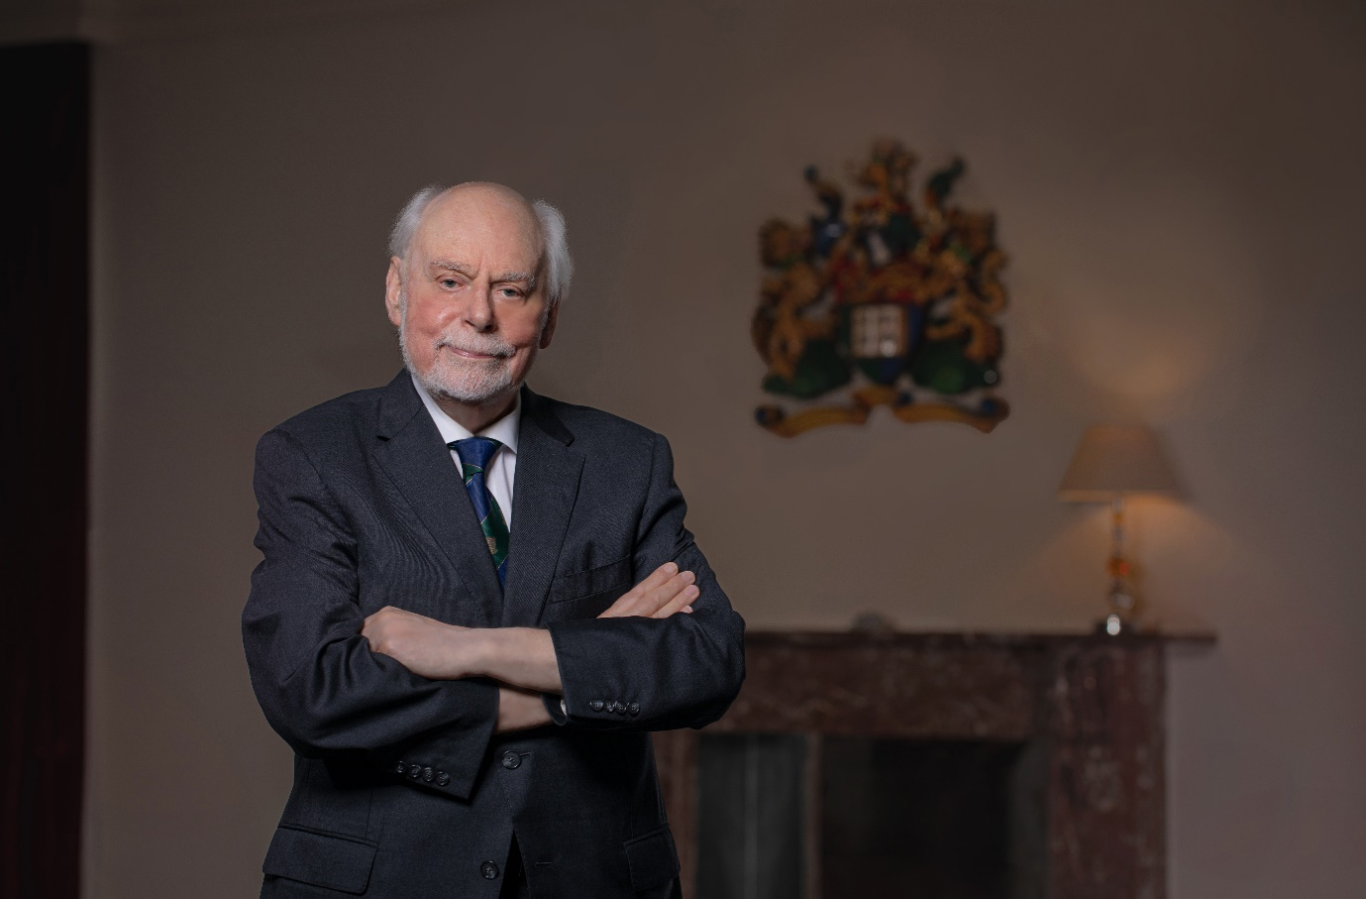 Sir Fraser Stoddart 教授
香港大學（港大）委任傑出化學家、諾貝爾化學獎得主Sir Fraser Stoddart為理學院化學系講座教授。
「作爲一位教授，我會投身於學生的培養，激發年輕人創新的熱情，把研究工作做到最好。我會盡我所能幫助他們，讓他們在科研的海洋中盡情遨遊，迸發新思維，並付諸實踐，讓研究成果得以在領域中前沿的國際學術期刊中發表。」Stoddart教授說。
Stoddart教授在化學、材料科學和分子納米技術等領域擁有豐富的閱歷和知識。他在過去16年一直擔任美國西北大學董事會教授。
Stoddart教授的變革性研究源於一種嶄新的化學鍵 – 機械鍵的構建。這項研究成果更新了人們對化學鍵的認知。利用分子識別，Stoddart教授開發出高效合成機械互鎖分子拓撲結構的方法，例如索烴（catenanes）和輪烷（rotaxanes）等。他進一步展示了這

些機械互鎖分子的雙穩性（bistability）,並利用這一獨特性質開發了可整合於納米電子設備和納米機電系統（NEMS）中的分子開關。
Stoddart教授近期的研究致力於分子泵和電動分子馬達的開發。通過剖析和理解動力學不對稱性和軌跡熱力學，他設計了泵送盒（pumping cassettes），並實現了機械互鎖分子組分的單向運動。由於泵送盒的運動可被精準調控，人們可以合成具有指定環數的分子聚輪烷。這些新興的聚合物展示了獨特的刺激響應性。
Stoddart教授的突破性研究為他贏得無數的榮譽和獎項，包括2007年的費薩爾國王國際科學獎，以及於2016年，憑藉對分子機器的設計和合成的開創性研究，與Bernard L. Feringa和Jean-Pierre Sauvage一同獲頒諾貝爾化學獎。
Stoddart教授在港大將進一步拓展在分子機器領域的研究。他殷切期待與香港及以外地區有志的科學同儕夥伴合作，發展更多應用更廣泛的分子機器。
港大校長張翔教授歡迎Stoddart教授加入港大大家庭，並期待他為大學的教學和科研作出貢獻。
「我很高興Stoddart教授選擇在港大繼續他的學術前沿研究，他卓越的科研成就和超凡的學術聲譽獲國際同行認可。他加入港大將進一步鞏固大學在科研實力上的國際領先地位，也印證了港大會從全球各地吸引最優秀人材的承諾。」張校長説。
香港大學致力成為世界級大學，為學生提供優質教育，在教學、研究及知識交流等多方面力求卓越。Stoddart教授享有崇高的學術聲望和深厚的科研實力。他的加入定能更進一步推動化學領域的前沿研究和教學的發展。港大期待Stoddart教授在這裡繼續他的開創性研究，為化學，材料科學，和分子納米技術等領域帶來突破性進展。
傳媒查詢：
香港大學傳訊及公共事務處
尹慧筠 電話：2859 2600 ｜ 電郵：melwkwan@hku.hk
吳婷 電話：3910 3612｜ 電郵： ngjaymee@hku.hk
蔡建豪 電話：2859 2607｜電郵： khkchoi@hku.hk
新聞稿網上版及照片，請瀏覽: http://www.hku.hk/press/c_news_detail_26533.html

